Advanced Lighting // Normal Mapping

-모든 Scene은 수백, 수천, 또는 수많은 평면 삼각형으로 구성된 폴리곤으로 이루어져 있음

-평평한 삼각형에 2D텍스처를 입혀서 삼각형임을 숨기고 있음

-그러나 실제로 자세히 보게 된다면 텍스처가 평면이고 울퉁불퉁하지 않음을 확인할 수 있는데, 실제의 물체는 평평하지 않고 거친 표면을 가지고 있음

-벽돌을 보면 실제 벽돌은 울퉁불퉁하나, 평면처럼 빛이 빛나는 것이 보임

-specular 맵을 사용해서 깊이, 반사율 등 여러 세부사항을 조정하면 부분적으로 해결이 가능하지만, 이것은 확실한 방법이 아님

-울퉁불퉁한 표면을 각각 수직 법선 벡터를 사용해서 표현할 수 있음

-이 기법을 Normal Mapping 또는 Bump Mapping이라고 함



Normal Mapping

-Normal Mapping을 얻을려면 Fragment당 법선이 필요함

-2D텍스처를 사용해서 조각당 데이터를 저장할 수 있음

-색상 및 조명 데이터 외에서 법선 벡터를 2D 텍스처로 저장이 가능함

-텍스처의 RGB도 3D 벡터로 표현되어지고, 법선벡터도 3D벡터로 표현되어짐, 따라서 법선 벡터에 관한 정보를 텍스처에 저장할 수 있음

- -1~1 사이의 범위인 법선벡터를 0~1 로 맵핑

|  |
| --- |
| vec3 rgb_normal = normal * 0.5 + 0.5; |

-이와 같은 RGB벡터로 변환된 법선 벡터를 저장한 텍스처

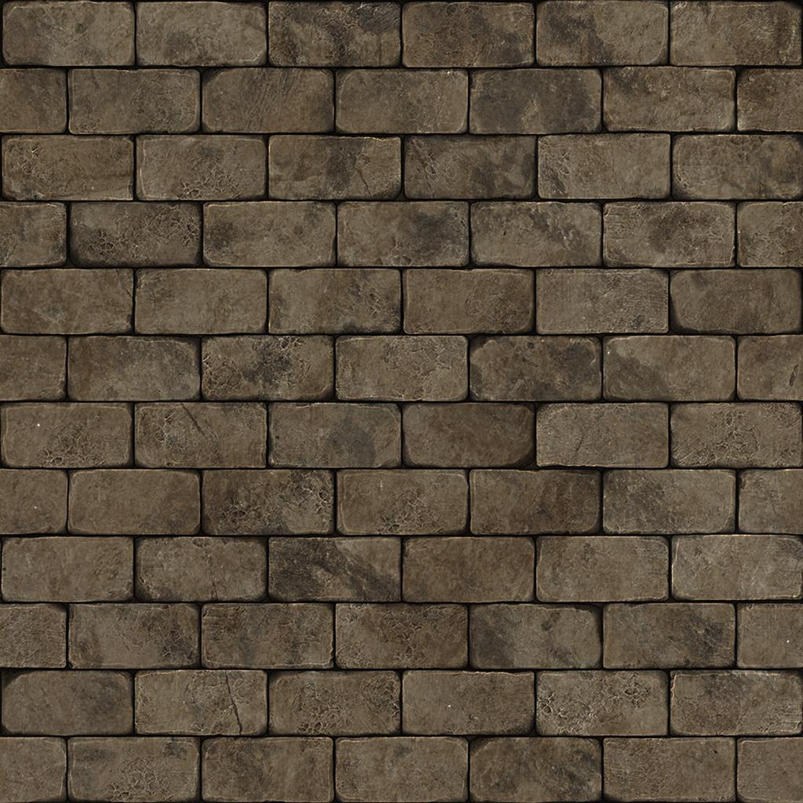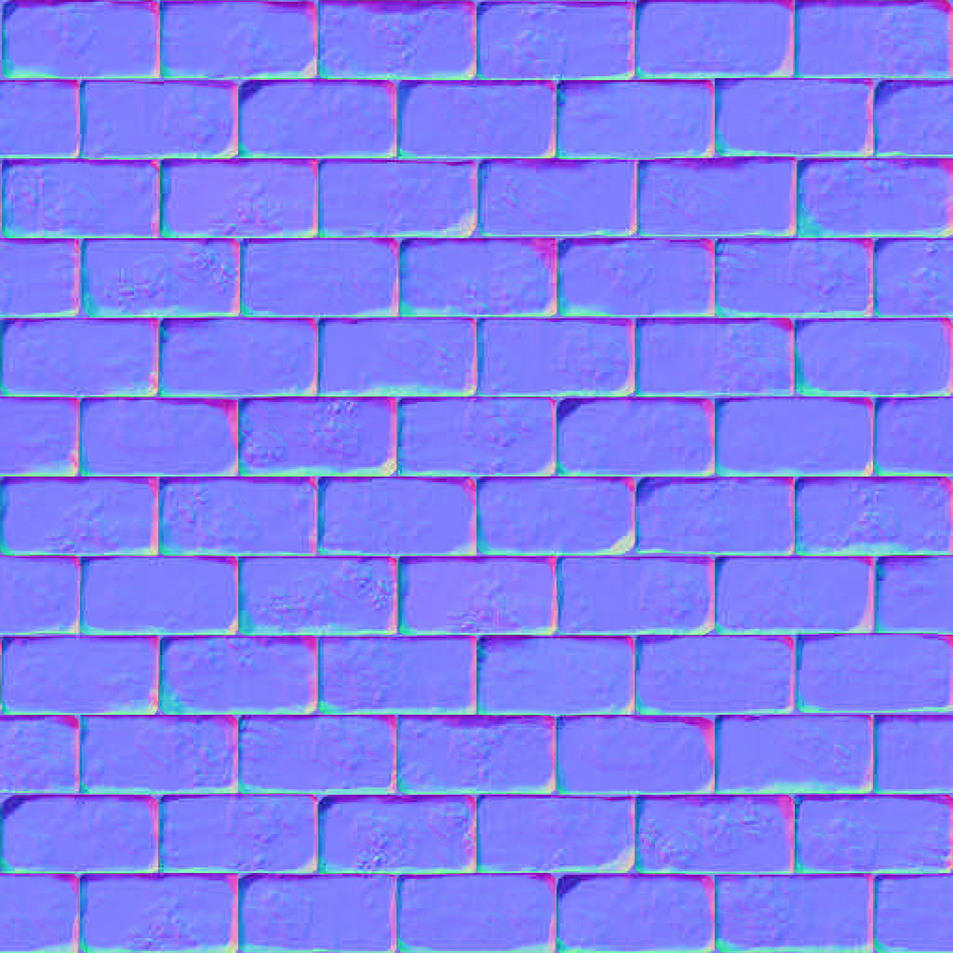

-왼쪽이 사용한 2D텍스처 -오른쪽이 법선벡터 텍스처

-파란색으로 보이는 이유는 현재 벽돌의 대부분은 정면을 향해 법선벡터가 z양의 방향 나가고 있음으로(0.0, 0.0, 1.0)에 가깝게 향하고 있고

-중간에 검은색, 벽돌 윗부분은 위를 향하고 있음으로 y축에 해당하는 (0.0, 1.0, 0.0)에 가까워서 초록색으로 보임

-fragment shader

|  |
| --- |
| uniform sampler2D normalMap;  void main()  {  // obtain normal from normal map in range [0,1]  normal = texture(normalMap, fs_in.TexCoords).rgb;  // transform normal vector to range [-1,1]  normal = normalize(normal * 2.0 - 1.0);    [...]  // proceed with lighting as normal  } |

-OpenGL이 텍스처를 읽을 때, 일반적으로 읽는 방향의 반대 방향으로 Y축을 읽기 때문에 y 컴포넌트를 반전시킴, 이것을 고려해야함



-그러나 평면을 기울이게 되면 빛이 이상하게 보이는데, 이는 법선 벡터가 기울기에 따라서 바뀌지 않고 고정되어있기 때문임

-해결책은 각 방향에 대한 법선 맵을 정의 하는 것, 하지만, 고급 모델을 사용하면 엄청난 양의 방향이 나타나기 때문에 사실상 불가능함

-다른 해결책은 법선 벡터가 항상 z 방향을 가리키는 좌표 공간, 다른 모든 조명 벡터는 이 양의 z방향을 기준으로 변환하면 방향에 관계없이 동일한 normal map을 사용할 수 있음 이 좌표 공간을 Tangent Space, 접선 공간이라고 함

Tangent Space

-법선 벡터는 법선이 항상 z방향을 가리키는 탄젠트 공간에서 표현됨

-탄젠트 공간은 삼각형의 표면에서 국한된 공간임

-이 공간을 Normal map vector의 로컬 공간으로 생각하면 됨

-특정 행렬을 사용해서 법선 벡터를 로컬 탄젠트 공간에서 world나 view 좌표로 변환해서 최종 맵핑된 표면의 방향을 따라서 방향을 지정함

-양수 y 방향을 바라보는 잘못된 법선 매핑 표면이 있다고 가정

-normal map은 tangent space에 정의됨, 따라서 문제를 해결할려면 tangent 공간에서 다른 공간으로 행렬을 변환해서 표면의 normal 방향에 정렬하는 행렬을 계산 하는 것임

-tangent 공간의 가장 좋은 점은 tangent space의 z 방향을 표면의 법선 벡터에 적절하게 맞출 수 있도록 모든 유형의 표면에 대해 행렬을 계산할 수 있다는 점임

-이러한 행렬을 TBN Tangent-Bitangent_Normal Vector 라고 함

-tangent 공간의 벡터를 다른 공간으로 바꾸려면 기저 변환 행렬을 구성해야 하는데 이는 3개의 위, 오른쪽, 전방의 수직 벡터가 필요함

T : Tangent, B : Bitangent

-Normal Map의 tangent, bitangent 벡터의 방향이 텍스처 좌표를 정의하는 방향과 일치함을 볼 수 있음

-이것을 이용해서 표현에 대한 tangent, bitangent 벡터를 계산할 것임



-중앙의 검은 삼각형에서 E1, E2를 보면 방향이 tangent와 bitangent으로 표현이 되는 것을 볼 수 있음

-따라서 각 벡터를 계산할 수 있는데, tangent와 bitangent의 선형 조합으로 쓸 수 있음

-아래 사진은 x, y, z 축으로 나눠서 쓴 경우

-이것을 행렬로 풀어 씀

-U, V 벡터를 역행렬해서 계산

-라는 식이 나옴

Manual Calculation of tangents and bitangents

-tangents, bitangents를 수동으로 계산하기

-plane의 벡터

|  |
| --- |
| // positions  glm::vec3 pos1(-1.0, 1.0, 0.0);  glm::vec3 pos2(-1.0, -1.0, 0.0);  glm::vec3 pos3( 1.0, -1.0, 0.0);  glm::vec3 pos4( 1.0, 1.0, 0.0);  // texture coordinates  glm::vec2 uv1(0.0, 1.0);  glm::vec2 uv2(0.0, 0.0);  glm::vec2 uv3(1.0, 0.0);  glm::vec2 uv4(1.0, 1.0);  // normal vector  glm::vec3 nm(0.0, 0.0, 1.0); |

-첫 번째 삼각형의 가장자리와 delta UV 좌표를 계산

|  |
| --- |
| glm::vec3 edge1 = pos2 - pos1;  glm::vec3 edge2 = pos3 - pos1;  glm::vec2 deltaUV1 = uv2 - uv1;  glm::vec2 deltaUV2 = uv3 - uv1; |

-tanget, bitangent 계산

|  |
| --- |
| float f = 1.0f / (deltaUV1.x * deltaUV2.y - deltaUV2.x * deltaUV1.y);  tangent1.x = f * (deltaUV2.y * edge1.x - deltaUV1.y * edge2.x);  tangent1.y = f * (deltaUV2.y * edge1.y - deltaUV1.y * edge2.y);  tangent1.z = f * (deltaUV2.y * edge1.z - deltaUV1.y * edge2.z);  bitangent1.x = f * (-deltaUV2.x * edge1.x + deltaUV1.x * edge2.x);  bitangent1.y = f * (-deltaUV2.x * edge1.y + deltaUV1.x * edge2.y);  bitangent1.z = f * (-deltaUV2.x * edge1.z + deltaUV1.x * edge2.z);    [...] // similar procedure for calculating tangent/bitangent for plane's second triangle |

-마지막으로 tangent, bitangent가 단위 벡터인지 정규화를 수행함

|  |
| --- |
| tangent1 = glm::normalize(tangent1);  bitnagent1 = glm::normalize(bitangent1); |

-삼각형은 평면이기 때문에, 정점에 대해 각각 똑같은 값을 가지기 때문에 1쌍의 tangent, bitangent값만 계산하면 됨

-대부분의 구현에서 삼각형은 서로 vertex들을 공유하기 때문에, 보통 각 꼭짓점의 법선 및 tangent, bitangent와 같은 정점 속성을 평균화해서 보다 부드러운 결과를 얻음

-현재의 쿼드는 2개의 삼각형을 가지고, 각 TBN(Tangent, Bitangent, Normal vector)을 시각화하면 이러한 모습이 나옴



Tangent space normal mapping

-매핑을 위해 쉐이더에 TBN 행렬을 생성

|  |
| --- |
| layout (location = 0) in vec3 aPos;  layout (location = 1) in vec3 aNormal;  layout (location = 2) in vec2 aTexCoords;  layout (location = 3) in vec3 aTangent;  layout (location = 4) in vec3 aBitangent; |
| void main()  {  [...]  vec3 T = normalize(vec3(model * vec4(aTangent, 0.0)));  vec3 B = normalize(vec3(model * vec4(aBitangent, 0.0)));  vec3 N = normalize(vec3(model * vec4(aNormal, 0.0)));  mat3 TBN = mat3(T, B, N);  } |

-사실 bitangent 벡터는 N, T의 외적으로 바로 구할 수 있음

-TBN행렬을 normal mapping에 사용할 수 있는 방법

-1. 모든 벡터를 tangent에서 world space로 변환, 이것들을 fragment shader에게 전달하여 TBN행렬을 사용해 tangent space에서 world space로 샘플된 법선을 변환하는 TBN 행렬을 취함, 그러면 법선은 다른 조명 변수랑 같은 공간에 있음

-2. TBN 행렬의 역행렬을 취해서 모든 벡터를 world space에서 tangent space로 변환하고, 이것을 normal이 아닌 다른 조명 변수를 tangent space로 변환함, 그러면 법선은 다른 조명 변수랑 같은 공간에 있음

-1번으로 normal map에서 샘플링한 법선 벡터는 tangent space로 표현되는 반면에, 다른 조명 벡터들은 world space에서 표현되어짐

-TBN행렬을 fragment shader에 전달함으로 샘플된 tangent space의 법선에 TBN 행렬을 곱해서 world space에 있는 조명 벡터와 동일한 공간으로 변환

-vertex shader

|  |
| --- |
| out VS_OUT {  vec3 FragPos;  vec2 TexCoords;  mat3 TBN;  } vs_out;    void main()  {  [...]  vs_out.TBN = mat3(T, B, N);  } |

-fragment shader

|  |
| --- |
| in VS_OUT {  vec3 FragPos;  vec2 TexCoords;  mat3 TBN;  } fs_in; |
| normal = texture(normalMap, fs_in.TexCoords).rgb;  normal = normal * 2.0 - 1.0;  normal = normalize(fs_in.TBN * normal); |

-2번째의 경우

-TBN 행렬의 역행렬을 취해서 모든 world space 벡터를 tangent space로 변환

-vertex shader

|  |
| --- |
| vs_out.TBN = transpose(mat3(T, B, N)); |

-이때, 역행렬을 만드는 inverse가 아닌 transpose를 사용했는데 직교 행렬의 특성 중 직교 행렬의 전치는 역행렬과 같다는 것을 이용해서 사용 자원이 더 작은 transpose를 사용함

(결과는 같으나 더 적은 자원의 소모가 일어남)

-fragment shader

|  |
| --- |
| void main()  {  vec3 normal = texture(normalMap, fs_in.TexCoords).rgb;  normal = normalize(normal * 2.0 - 1.0);    vec3 lightDir = fs_in.TBN * normalize(lightPos - fs_in.FragPos);  vec3 viewDir = fs_in.TBN * normalize(viewPos - fs_in.FragPos);  [...]  } |

-2번째 접근법은 fragment shader에서 더 많은 행렬 곱셈을 요구함

-그래도 사용하는 이유는 world space에서 tangent space로 변환 하는 것은 모든 벡터를 fragment shader가 아닌 vertex shader의 tangent space로 변환할 수 있다는 장점이 있음

-lightPos, viewPos는 fragment의 실행을 변경하지 않고 fs_in.FragPos의 vertex shader의 tangent space의 위치를 계산할 수 있고, 보간 작업이 가능해짐

-TBN 행렬의 역수를 fragment shader에 보내는 대신에 tangent의 LightPos, viewPos, FragPos를 보내는데, 이렇게 하면 fragment shader에서 행렬 곱셈을 줄일 수 있음, 이렇게 하면 vertex shader가 fragment shader보다 덜 실행되기 때문에 최적화가 됨

-vertex shader에서 tangent space로 계산해서 전달하는 모습

|  |
| --- |
| out VS_OUT {  vec3 FragPos;  vec2 TexCoords;  vec3 TangentLightPos;  vec3 TangentViewPos;  vec3 TangentFragPos;  } vs_out;  uniform vec3 lightPos;  uniform vec3 viewPos;    [...]    void main()  {  [...]  mat3 TBN = transpose(mat3(T, B, N));  vs_out.TangentLightPos = TBN * lightPos;  vs_out.TangentViewPos = TBN * viewPos;  vs_out.TangentFragPos = TBN * vec3(model * vec4(aPos, 1.0));  } |

-렌더링 루프 함수

|  |
| --- |
| glm::mat4 model = glm::mat4(1.0f);  model = glm::rotate(model, (float)glfwGetTime() * -10.0f,  glm::normalize(glm::vec3(1.0, 0.0, 1.0)));  shader.setMat4("model", model);  RenderQuad(); |

-시간에따라 회전하는 모습



Complex object

-우리가 직접 접하는 벡터를 수동으로 계산해야 하는 것은 복잡한 작업이 아님

-모델 로더에서 한 번 구현하거나, Assimp를 사용해 모델 로더를 사용하는 경우가 대부분

-Assimp는 aiProcess_CalcTangentSpace라는 모델을 로드할 때 설정할 수 있는 유용한 구성 비트를 가지고 있음

-로드된 정점에 대해서 tangent, bitangent 벡터를 계산함

|  |
| --- |
| const aiScene *scene = importer.ReadFile(  path, aiProcess_Triangulate | aiProcess_FlipUVs | aiProcess_CalcTangentSpace  ); |

-이제 이것을 검색하는 법

|  |
| --- |
| vector.x = mesh->mTangents[i].x;  vector.y = mesh->mTangents[i].y;  vector.z = mesh->mTangents[i].z;  vertex.Tangent = vector; |

-이후 모델 로더를 업데이트해서 텍스처 모델에서 normal map을 로드해야함

|  |
| --- |
| vector<Texture> normalMaps = loadMaterialTextures(material, aiTextureType_HEIGHT,  "texture_normal"); |

- (.obj) 파일은 aiTextureType_NORMAL이 normal map을 로드하지 않고,

aiTextureType_HEIGHT가 로드하기 때문에 다른 방법을 사용하였음

-aiProcess_CalcTangentSpace는 항상 작동하지 않음

-탄젠트 계산은 텍스처 좌표를 기반으로 하는데, 일부 모델의 텍스처 좌표는 절만을 미러링해서 모델위에 텍스처 표면을 미러링하는 것과 같은 방법을 사용하기 때문에, 미러링이 고려되지 않는 경우에는 잘못된 결과가 나타남

-normal mapping을 사용하면 추가 비용 없이 디테일을 향상시킴

-normal mapping을 사용하는 것은 장면의 성능을 높이는 방법임

-normal mapping을 사용하기 이전에는 mesh에 대한 수많은 세부 정보를 얻기 위해서는 많은수의 정점을 필요로 했음, 그러나 normal mapping을 사용하면 훨씬 적은 vertex로 동일한 수준의 세부정보를 얻을 수 있음



One last thing

-추가 비용 없이 성능을 향상 시키는 방법이 있음

-많은 양의 vertex를 공유하는 큰 mesh에서 tangent vector을 계산할 때, 일반적으로 부드러운 결과를 가지기 위해 평균화 됨

-이런 방식의 문제는 TBN 벡터가 수직이 아니게 되어 직각이 아닐 수 있다는 점임

-이것은 Gram-Schmidt(그램 슈미트) 과정이라는 수학적 기법을 이용해서 TBN좌표를 다시 직교화 할 수 있음

|  |
| --- |
| vec3 T = normalize(vec3(model * vec4(aTangent, 0.0)));  vec3 N = normalize(vec3(model * vec4(aNormal, 0.0)));  // re-orthogonalize T with respect to N  T = normalize(T - dot(T, N) * N);  // then retrieve perpendicular vector B with the cross product of T and N  vec3 B = cross(N, T);  mat3 TBN = mat3(T, B, N) |

-약간의 추가 비용으로 성능을 향상시켜줌